

**ПЛАН ЗАСТРОЙКИ**

**по компетенции «Фрезерные работы на станках с ЧПУ» (Юниоры)**

Итоговый (межрегиональный) этап чемпионата по профессиональному мастерству «Профессионалы» в 2025 г  
  
  
  
  
  
  
  
  
  
  
  
  
  
2025 г.

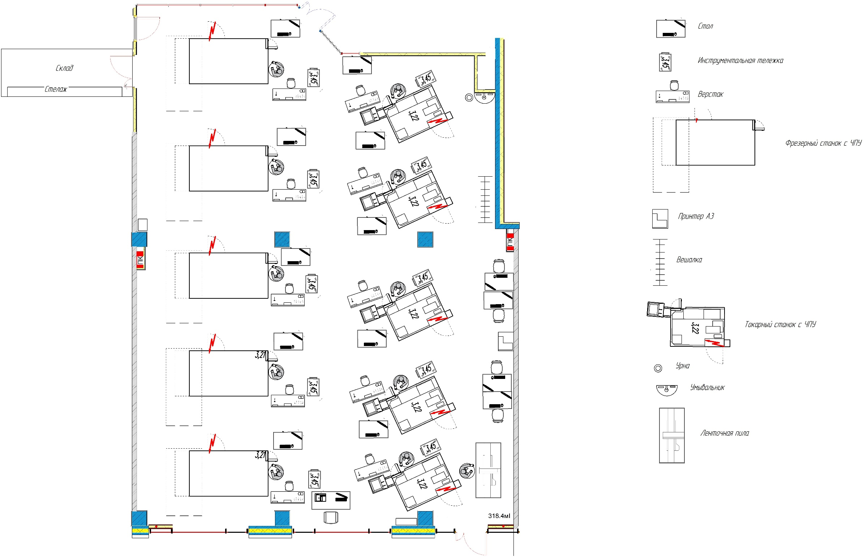

Рабочая зона конкурсанта

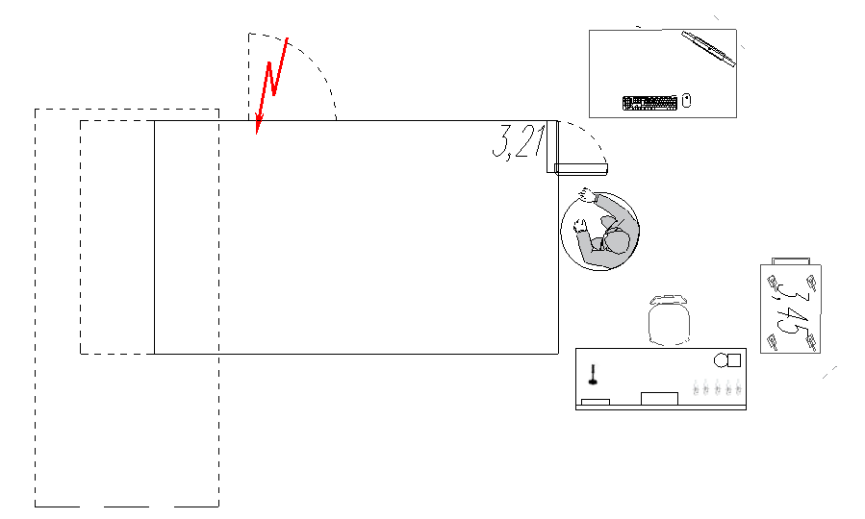

Комната экспертов. Лаборатория 103.

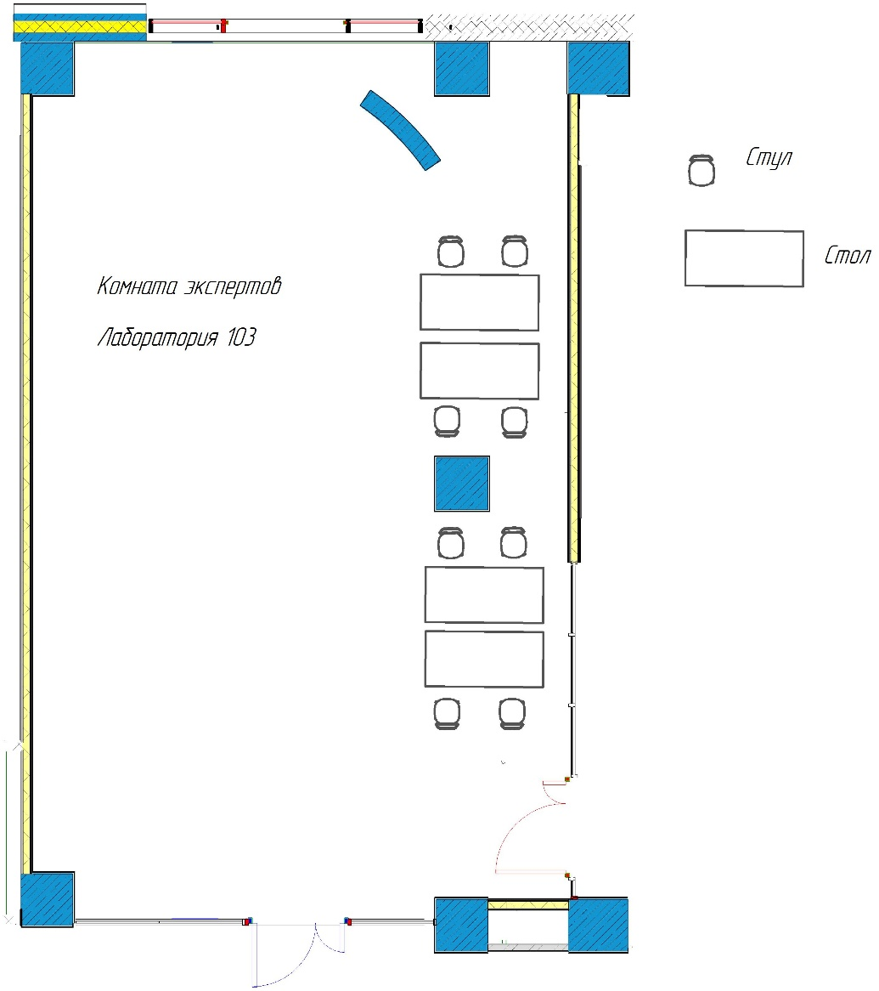

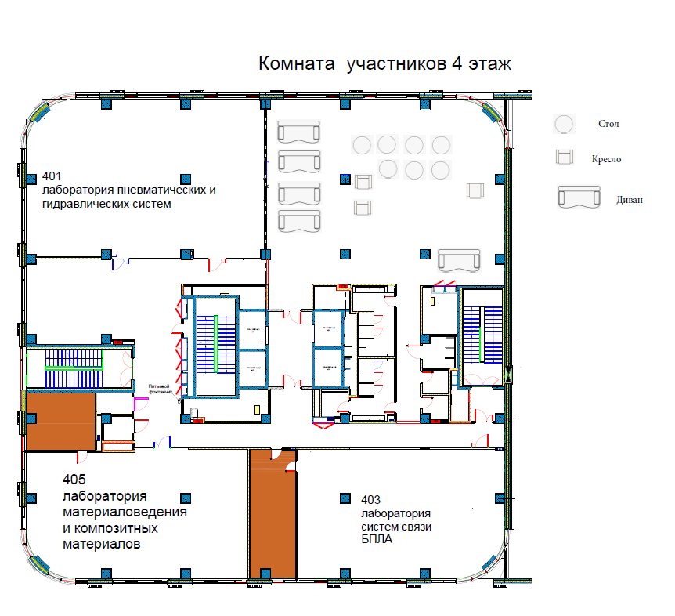

Раздевалка. Первый этаж.



Актуальный план застройки для проведения чемпионата вычерчивается в соответствии с принятыми в компетенции условными обозначениями с применением компьютерных программ и с учетом наименований инфраструктурного листа.

План застройки может иметь иную планировку, утвержденную главным экспертом площадки и объединён с компетенцией «Токарные работы на станках с ЧПУ».

Комната конкурсантов, комната экспертов, главного эксперта могут находиться в другом помещении, за пределами конкурсной площадки в шаговой доступности. Зона работы главного эксперта может размещаться как в отдельном помещении, так и в комнате экспертов.